**JMÉNO: ____________________________________________________**

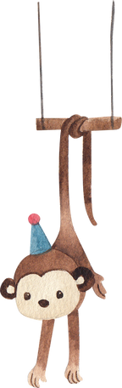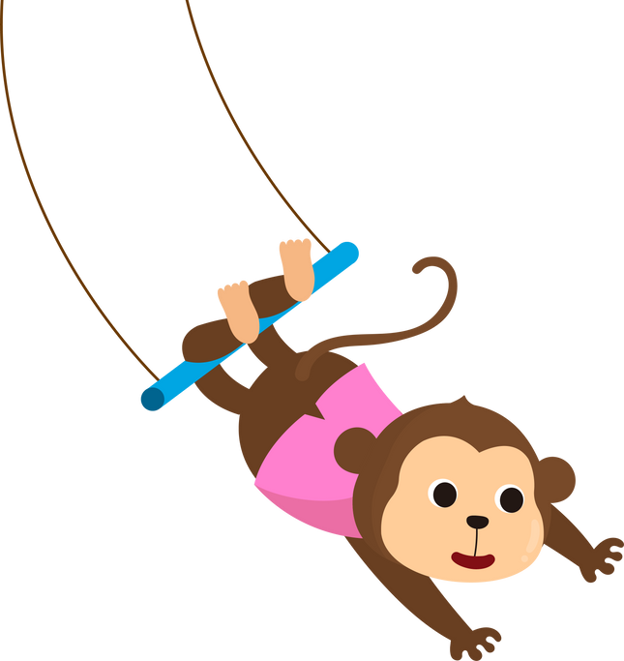

**PODÍVEJ SE NA OBRÁZEK A SPOČÍTEJ:**

1.KOLIK JE V CIRKUSE SLONŮ? ______

2.KOLIK JE V CIRKUSE OPIC? ______

1. KOLIK JE V CIRKUSE LVŮ? ______

**6**

**7**

**8**

**9**

1. KOLIK JE V CIRKUSE CELKEM ZVÍŘAT?

ZNÁZORNĚNÍ:

VÝPOČET: ___________

ODPOVĚĎ: V cirkuse je celkem ______ zvířat.

1. POROVNEJ (> < =)

slonů opic opic lvů slonů lvů

1. ROZLOŽ ČÍSLA